医疗器械不良事件监测自查工作问题汇总

- 保存了国家医疗器械不良事件监测信息系统的用户名，登陆密码错误，无法登陆。
国家医疗器械不良事件监测信息系统网址为：https://maers.adrs.org.cn/console/login.ftl，根据系统首页通知：为加强网络安全，防止用户信息泄露，国家医疗器械不良事件监测系统自本日起进行系统升级，强化用户密码策略，所有2020年10月15日以前注册（该日期以后注册的用户不受影响）的用户需要通过“忘记密码”功能修改密码后方可使用系统。
用户可在系统登录页面使用“忘记密码”功能设置新的密码，密码规则为数字、特殊符号、字母组合，并不少于8位。应用“忘记密码”功能需知晓账号建立时预留的手机号码，如预留的手机号码失效，用户可联系在医疗器械生产企业微信群中，或加医疗器械不良事件自查群（Q群：721756701）联系工作人员，说明生产企业名称，原用户名，及需要更改的现用手机号，工作人员可重置用户的手机号码，由用户通过新手机号找回修改密码。注意使用忘记密码找回账号时，用户类型选择：持有人。
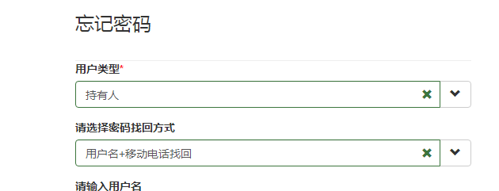

- 国家医疗器械不良事件监测信息系统的用户名及密码均遗失处理方法
企业需填写《系统平台用户信息变更申请表（2021年版本）》（具体详见附件5），将加盖企业公章的扫描件发送至市食药检所电子邮箱dgadr@sohu.com，或在微信工作群或Q群：721756701中发给市食药检所工作人员审核，找回账号及重置手机号后，按问题一的步骤找回登陆密码。
- 医疗器械不良事件自查表及佐证材料示例见附件6

四、定期风险评价报告撰写规范见附件7

